TRYBE
Modulo IV – Ciência da Computação

Bloco 38 - Estrutura de Dados: Hash e Set

1) Estrutura de dados II - Hash maps & Dict

O que é hashing em computação

Transformar um dado em uma representação numérica única. A saida é sempre a mesma quando tiver a mesma entrada.

3 tipos de hash functions
- De valor para valor;
- Cripográficas, via algoritmo pronto;
- Checksum, soma de verificação. Ex de uso: verificar integridade de download.

Hashmap: usando hashing para estruturar dados
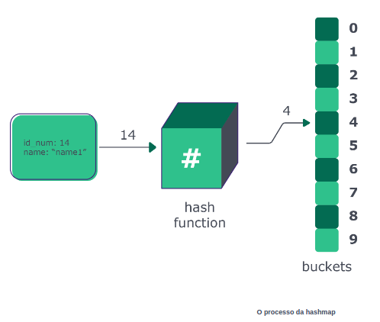
Estrutura de dados do tipo chave-valor.

A estratégia de armazenamento de dados da hashmap é
1/ submeter o dado a um procedimento matemático (hash function)…
2/...para obter um endereço único onde ela será guardada (address)…
3/...e armazenar o endereço no lugar certo (bucket)

Permite consultar e inserir em lista em O(1): sem precisar percorrer array.

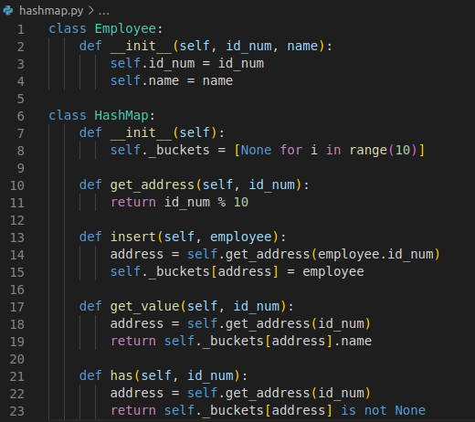

Quando duas chaves diferentes resultam no mesmo address

Fenômeno chamado de colisão.
Como lidar:
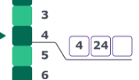
Separate chaining
Bucket vira lista de lista, ou seja cada posição guarda um array.
Inserir continua O(1), mas outras opes perderam levemente performance.

Open Addressing com Linear Probing
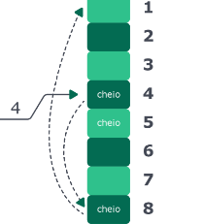
O endereço final não é conhecido. Hashcode vira o ponto inicial de pesquisa emvez do final.
Busca por espaço vazio de diversos jeitos:
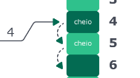
← linear probing

mais complexo (simultaneamente) →

A classe Dict de Python

A classe Dict implementa a hashmap.
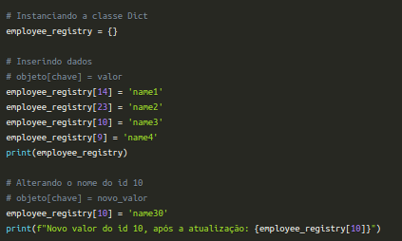
//Apenas objetos imutáveis podem ser utilizados como chave. Ou seja, apenas aqueles objetos que depois de instanciados não podem ser alterados.
Em Python, são:
int;
float;
string;
tuple;
range;
byte;
frozenset.

→ Outros métodos para manipular dados.
→ Dict na doc oficial.

Resumo do conteúdo e resolução de problemas

Resolvendo:
- Encontrar o número mais frequente num array;
- Separar palavras de acordo com a sua letra inicial;
- Interseção entre listas.

Dicas diversas

→ Diferença hashtable – hashmap;
→ Dict comprehension, com exemplos.
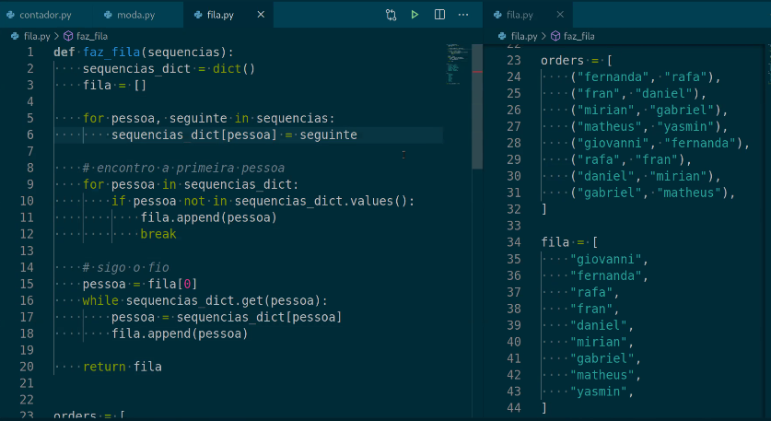
→ https://replit.com/ para codar online.
→ booleanos usam pouco espaço

------------------------------------------------------------------------------------------------------------------------
2) Estrutura de dados II - Set

Python particularmente poderosa e nativa para conjuntos (sets)

Conceito de conjuntos

Muitas entidades do mundo real podem ser modeladas como conjuntos.

Coleção bem definida de elementos. Pode definir por listagem ou descrição dos elementos.
# Listagem explícita:
# A = {1, 2, 3, 4, 5, 6}

# Descrição dos elementos
# B = {x | x é um número inteiro tal que 0 < x =< 6}

Iguais se cada elemento de A pertence a B e se cada elemento de B pertence a A, sendo que nem a ordem nem a repetição importa.

Diferentes operações sobres conjuntos:
- união
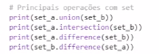
set1.union(set2) para achar set1 | set2
- intersecção
set1.intersect(set2) para achar set1 & set2
- diferença
- diferença simétrica (exclusivamente em uma lista ou outra)
- subconjunto
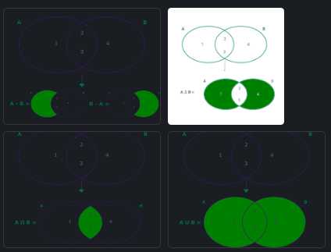

// dif, dif sim, intersection, union

Formas de se representar conjuntos

Vetores
Caso relevante: conjunto pequeno de numbers pequenos.
Vetor de 0 a n iniciado como false, preencher para true quando tiver esse elemento no set.
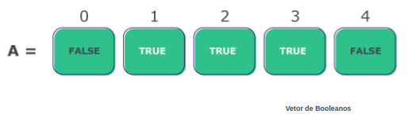

Hasmaps (dict)
Para casos onde vetores falham ou ficam pouco performantes.
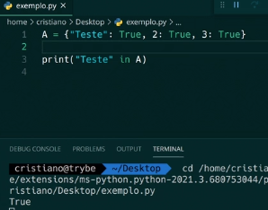

A classe Set

Por baixo dos panos, a classe Set é uma modificação da classe Dict.
Set é uma coleção não ordenada de objetos imutáveis únicos.
Set não guarda valores e é mutável.

→ Frozen set
Para criar sets de set, o elemento de dentro precisa ser um frozenset (objeto idêntico a set , porém imutável).

→ Operações básicas

# Podemos instanciar um set vazio ou inicializar com valores de um objeto iterável, como uma lista
conjuntoA = set()

# Ao inicializar com valores de uma lista, os valores duplicados serão desconsiderados e a ordem de inserção será perdida.
conjuntoB = set([1, 1, 2, 3, 3, 3])

# Add - adiciona o elemento ao conjunto
conjuntoA.add(5)
conjuntoA.add(3)
conjuntoA.add(0)

# sets admitem objetos mistos. Ou seja, admitem ter _strings_ com _ints_ dentro de um mesmo objeto, por exemplo.
conjuntoA.add('elemento')

# Temos 2 jeitos de remover elementos:
# - remove() causa erro caso o elemento não esteja no set;
# - discard() não causa erro caso o elemento não esteja no set.

# Não vai dar erro
conjuntoB.remove(3)

# Vai dar erro pois já removemos esse elemento e set não guarda duplicatas
conjuntoB.remove(3)

# Não vai dar erro
conjuntoB.discard(3)

# pop() remove e retorna um elemento aleatório do set
# set é um objeto iterável, mas não conseguimos garantir em que ordem os elementos serão acessados.
# A função pop () é útil quando queremos trabalhar com algum elemento do set, mas não sabemos de antemão quais elementos estão dentro dele.
some_element = conjuntoA.pop()

# clear() remove todos os itens do set
conjuntoB.clear()

# Consulta
# A consulta é feita com o operador "in"
if 2 in conjuntoA:
print("2 está em A")

if 7 not in conjuntoA:
print("7 não está em A")

Resumão + resolução de problemas
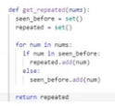
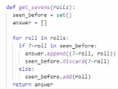
Resolvendo:

- Números repetidos

- Dados de sorte (soma 7)

Dicas diversas

→ Algoritmo rapido pode ser ruim? Sim - em caso de proteger info sensível, queremos propositalmente algo lento!
→ Sempre que pensar que pode usar um dict com valores booleanos, é um bom caso de set.
------------------------------------------------------------------------------------------------------------------------

3) Projeto – Restaurant Orders

Dicas diversas do projeto:
Bla

------------------------------------------------------------------------------------------------------------------------

